**Лапец Катерына Якубова (Łapaciowna Katerzyna)**

11 января 1802 г – крещение (НИАБ 136-13-894, лист 46, №9/1802-р (ориг)).

**НИАБ 136-13-894:** Лист 46. **Метрическая запись №9/1802-р (ориг).**

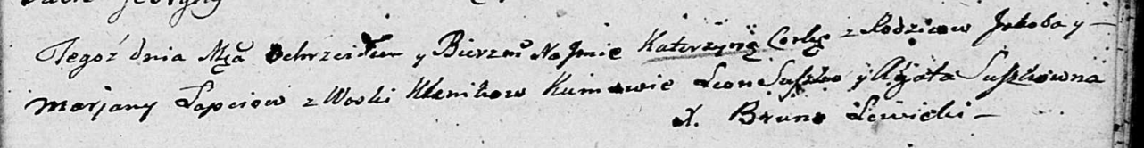

Дедиловичская Покровская церковь. 11 января 1802 года. Метрическая запись о крещении.

Łapciowna Katerzyna – дочь родителей с деревни Клинники.

Łapać Jakob – отец.

Łapciowa Marjana – мать.

Suszko Leon – кум.

Suszkowna Agata – кума.

Lewicki Bruno – ксёндз.